云南红河技师学院2019年公开招聘教师实作样题

一、材料成型实习指导教师岗位实作样题
样题1：按下列图形制作零件。
技术要求说明：
1、材料：1mm厚铁皮。
2、物件分为如图的两部分构成（外围长度两个100mm的为一个部分，其余为另一部分）。制作好后按图焊接而成。
3、展开图的绘制提前完成省下的时间可用于下一步的考试。
考试时间：
180分钟。

样题2：按下列图形制作零件。

技术要求说明：
1、材料：1mm厚铁皮。
2、物件为上口斜切正圆锥管，分为管和圆底板两部分，制作好后按图焊接而成。
3、展开图的绘制提前完成省下的时间可用于下一步的考试。
考试时间：
180分钟。

样题3：按下列图形制作零件。

技术要求说明：
1、材料：1mm厚铁皮。
2、物件分为对称两部分来作，制作好后按图焊接而成。
3、展开图的绘制提前完成省下的时间可用于下一步的考试。
考试时间：
180分钟。

二、机械加工实习指导教师岗位实作样题
(一）样题
样题1：按下列图形加工零件。
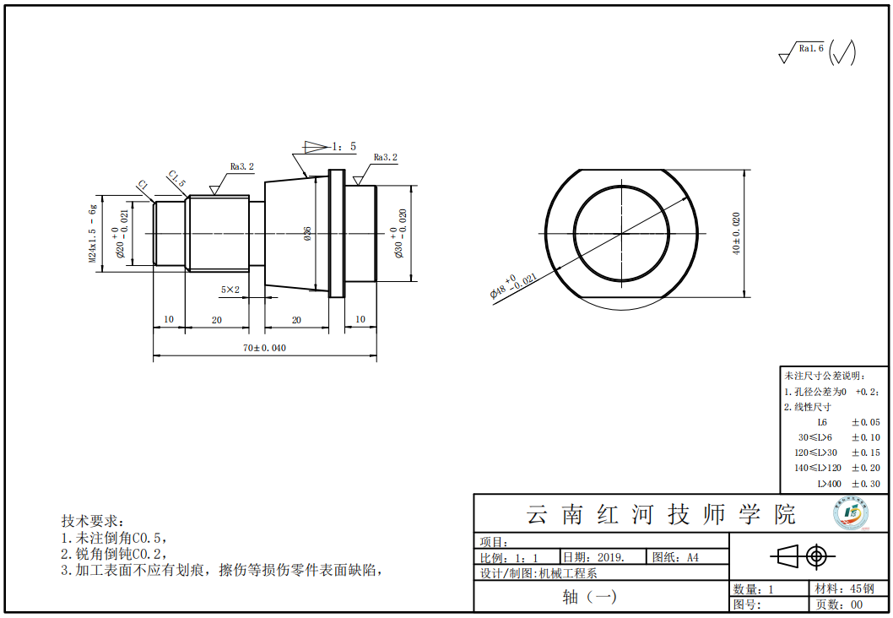

样题2：按下列图形加工零件。
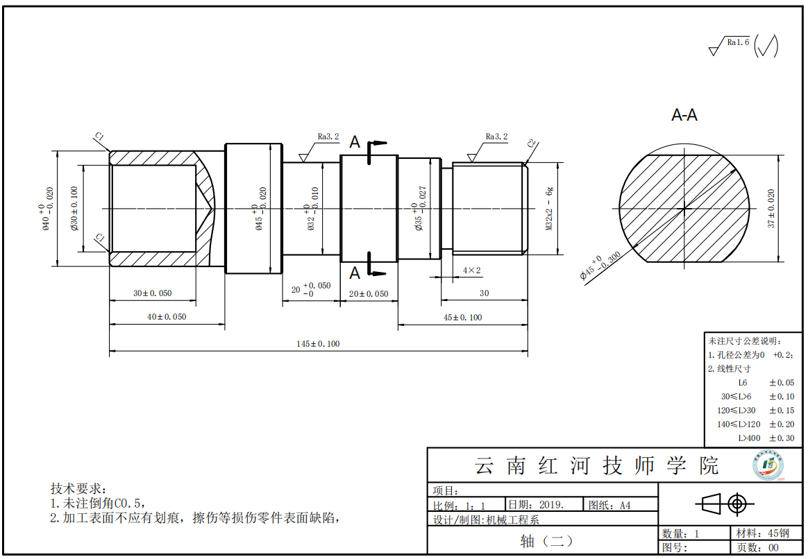
样题3：按下列图形加工零件。
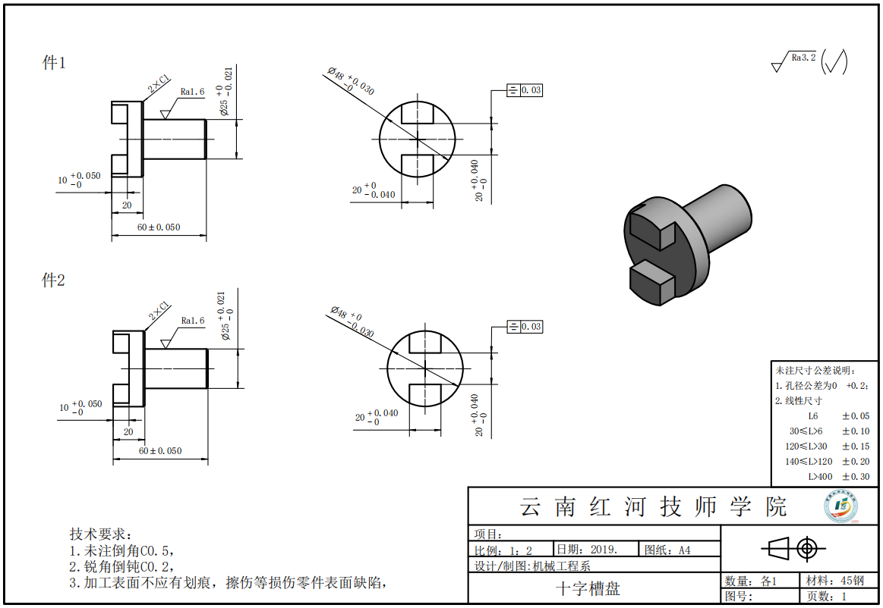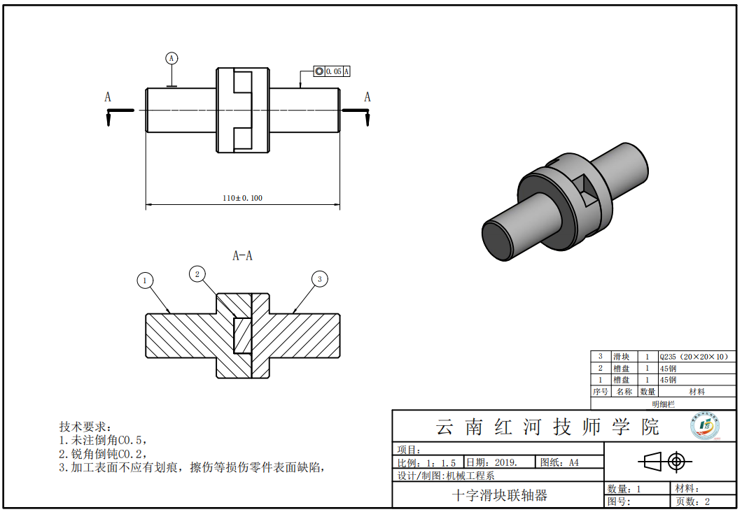
（二）设备技术说明
1、车床
CY6140（云南CY集团有限公司），适用于车削内外圆柱面，圆锥面及其它旋转面，车削各种公制、英制、模数和径节螺纹，并能进行钻孔，铰孔等。
2、铣床
X6325万能铣床，具备钻、铣削功能。
3、刀具、工量具要求
本考试项目所用工具一律由招考单位提供，考生个人不得携带任何工、量具和刀具进入考场。
（三）考试时间
240分钟。

三、汽修一体化教师岗位实作样题
样题1：汽车交流发电机检测
考核要求：
1.能正确选择并熟练使用仪器测量电气参数；
2.使用万用表在规定的时间内完成发电机各个元器件电气参数的检测，并填写检测记录；
3.使用可调式直流电源检测发电机电压调节器的性能；
- 考核时间20分钟。
- 线圈电阻的测量（测量对象名称自己填）：
- 线圈绝缘电阻的测量：
- 硅二极管的测量：
（4）电压调节器的性能检测：
①励磁电流停止输出电压：
②励磁电流开始输出电压：

样题2：大众迈腾ABS故障检测
考核要求：
- 能正确选择并熟练使用解码器读取汽车ABS系统的故障码和数据流；
- 使用解码器对汽车ABS系统进行故障码的读取，并填写检测记录；
3.使用解码器对汽车ABS系统进行轮速数据的读取，并填写检测记录，做出故障确认；
4.考核时间15分钟。
（1）读取的故障码及定义（只记录与ABS系统相关的故障码）：
（2）读取四个轮子的轮速数据：
（3）故障码的清除并确认：

样题3：发动机散热风扇不转的故障诊断
考核要求：
1.熟悉发动机冷却系统构造与原理；能熟练使用万用表。
2.在20分钟内找出故障原因；
3.记录查找故障的过程步骤、故障原因与排除方法（写出方法即可，不需要实际排除故障）。

写出可能的
故障范围
查找故障的
方法步骤
确认故障部位
排除方法

样题4：诊断与排除电控发动机加速不良故障
1.考核时间：20分钟
2.考核形式：实操
3.具体考核要求：
①根据电控发动机加速不良故障现象，找出其故障原因；
②根据找出的故障原因排除故障。

四、针灸推拿教师岗位实作样题
注意：本岗位实作除考场内已提供的按摩床、模拟人型和按摩巾外，考生不得再私自携带其他设备进场。
样题1：请在5分钟内制定颈椎病推拿治疗方案，25分钟内从部位及取穴、手法等几个方面完成实操。
样题2：请在5分钟内制定肩周炎推拿治疗方案，25分钟内从部位及取穴、手法等几个方面完成实操。
样题3：请在5分钟内制定腰椎间盘突出推拿治疗方案，25分钟内从部位及取穴、手法等几个方面完成实操。

五、影视广告教师岗位实作样题：
样题1：以我们国家某大型纪念年为主题，做一个时长60或90秒的视频。导出视频格式为mp4。
样题2：以中国共产党某大型纪念年为主题，做一个时长60或90秒的视频。导出视频格式为mp4。
样题3：以我和我的某某为主题，做一个时长60或90秒的视频。导出视频格式为mp4。
考试时间：180分钟
要求：
1、视频和音频素材只能使用素材库中提供的素材；
2、视频的标题自拟；
3、视频的风格自由选择；
4、制作时视频注意完整性、技术性、美观性、音乐与画面的协调性等。
考场提供的软硬件:
1、制作电脑系统：Windows 7
2、制作软件：Premiere
六、建筑装饰教师岗位实作样题：
（一）样题
样题1：精致小户型建模
考试时间：180分钟
要求：
1、利用所给的CAD图纸，绘制相应的室内效果图
2、可利用网络搜索相应的材质贴图以及家具
3、装饰风格可参考如下效果图自行决定
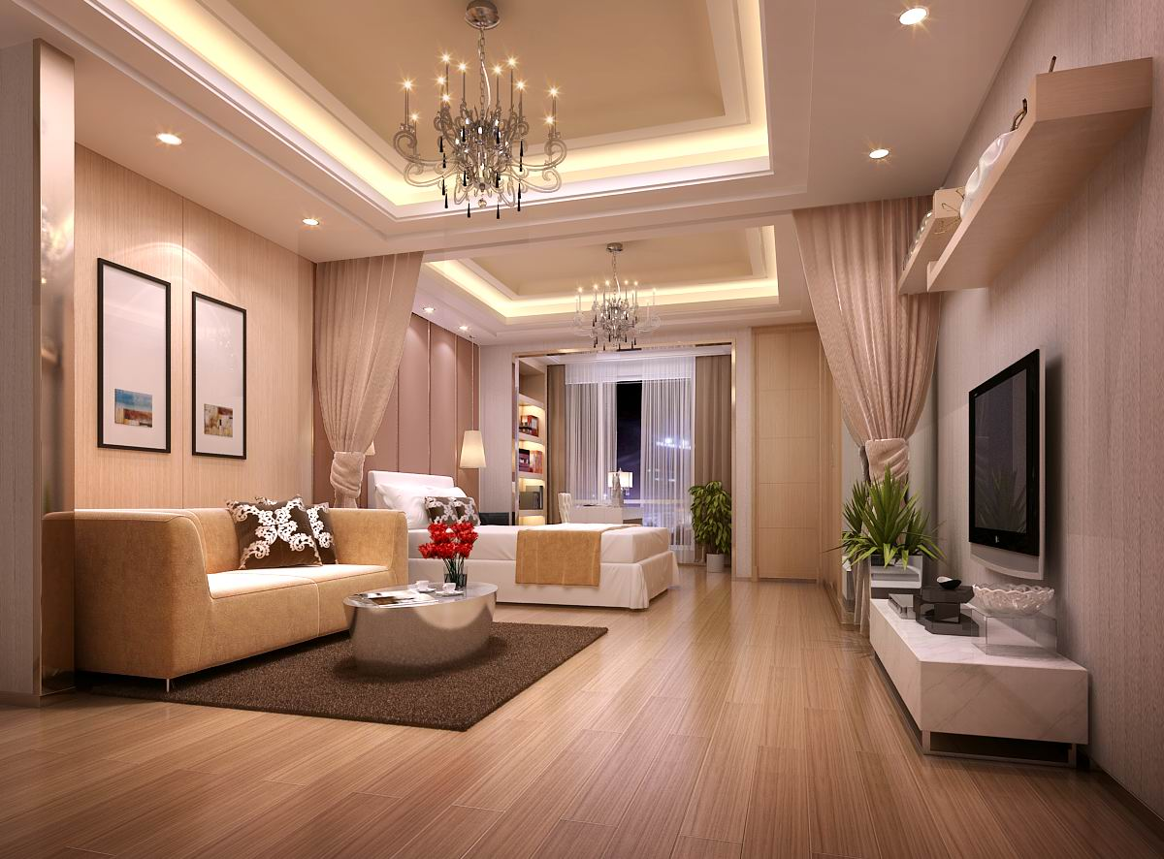

样题2：客厅建模
考试时间：180分钟
要求：
1、利用所给的CAD图纸，绘制相应的室内效果图
2、可利用网络搜索相应的材质贴图以及家具
3、装饰风格可参考如下效果图自行决定
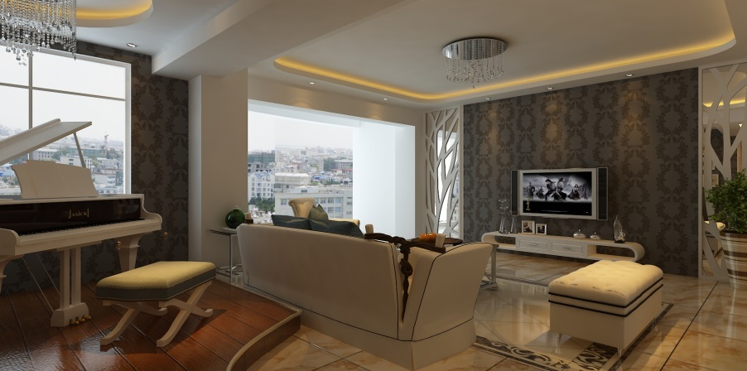
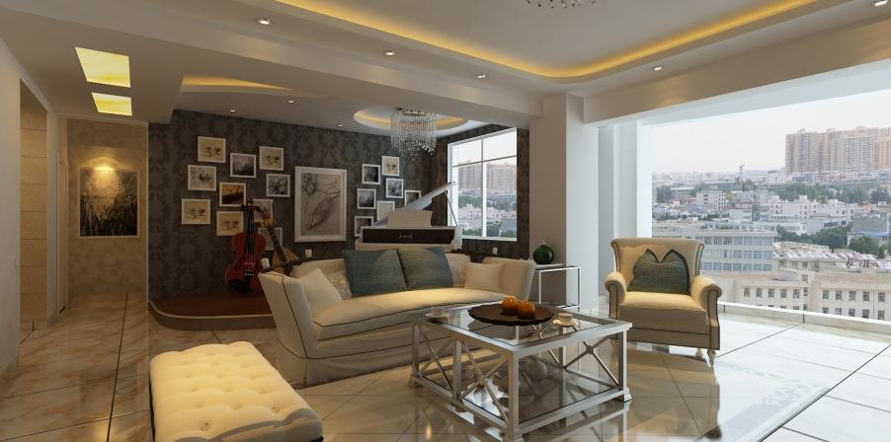

样题3：别墅客厅建模
考试时间：180分钟
要求：
1、利用所给的CAD图纸，绘制相应的室内效果图
2、可利用网络搜索相应的材质贴图以及家具
3、装饰风格可参考如下效果图自行决定
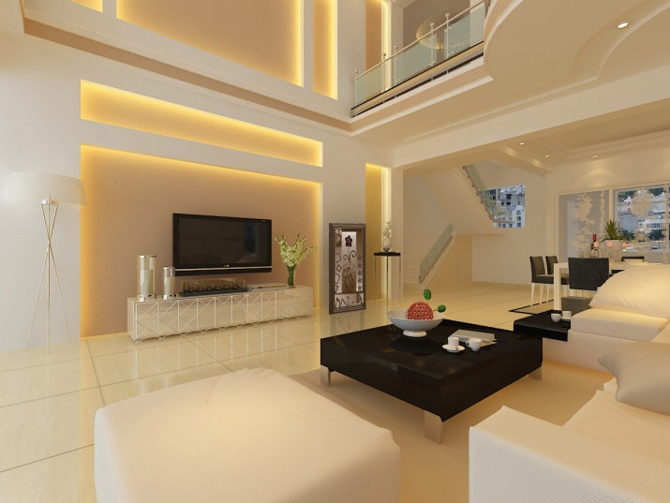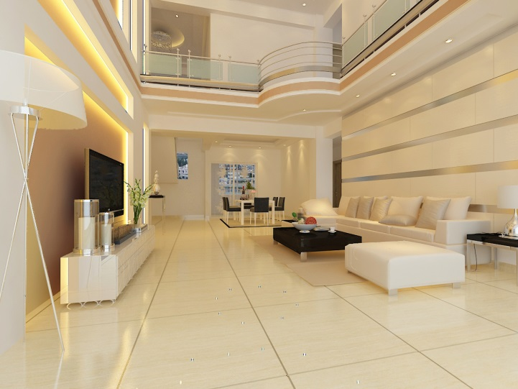
（二）考场提供软硬件
1、制作电脑系统：Windows 7
2、制作软件：AutoCAD、3DMAX、PhotoShop

七、中、西烹调实习指导教师岗位实作样题
Ⅰ、样题
样题一:
（一）考核内容
1、中餐成品
（1）切洋芋丝 （2）油爆腰花
2、西餐成品
（1）虾类开胃菜
3、原料
（1）洋芋：350克
（2）猪腰子：2个
（3）虾类开胃菜：一律使用现场提供基围虾（约8只），现场提供芦笋、土豆、鸡蛋、胡萝卜、西芹、洋葱，特殊原料、调料、辅料自备。
（二）技能要求
1、切配要求
（1）洋芋要求切细丝（0.2*0.2cm）,切好的洋芋丝用清水漂后装于碗中待评。
（2）猪腰切麦穗花刀块，并配制好。
（3）切配工作完成后收拾干净操作台面清洁卫生。
2、烹调要求
（1）将切配好的麦穗腰花烹制成符合要求的菜品。
（2）虾类开胃菜：①所有装饰及酱汁必须现场制作，不得使用成品及半成品。②成品应为位菜，餐具一律使用现场提供直径30cm的平盘，制作一份供评委品尝。
（3）制作完成后应即时清理灶台卫生并报告赛场计时工作人员操作完成以便计时。
（4）菜肴制作名实相符。

样题二:
（一）考核内容
1、中餐成品
（1）切麦穗腰花 （2）青椒炒洋芋丝
2、西餐成品
（1）鸡脯类主菜
3、原料
（1）洋芋：350克
（2）猪腰子：2个
（3）鸡脯类主菜：一律使用现场提供鸡脯肉（约300克），现场提供芦笋、土豆、鸡蛋、胡萝卜、西芹、洋葱，特殊原料、调料、辅料自备。
（二）技能要求
1、切配要求
（1）洋芋要求切细丝（0.2*0.2cm）并配制好;猪腰切麦穗花刀块。
（2）切配工作完成后收拾干净操作台面清洁卫生。
2、烹调要求
（1）将配制好的洋芋丝烹制成符合要求的菜品；麦穗腰花用沸水焯水后装入盘中待评。
（2）鸡脯类主菜：①所有装饰及酱汁必须现场制作，不得使用成品及半成品。②作品必须包括动物性原料、植物性原料和碳水化合物，并呈现两种不同口味。③成品应为位菜，餐具一律使用现场提供直径30cm的平盘，制作一份供评委品尝。
（3）制作完成后应即时清理灶台卫生并报告赛场计时工作人员操作完成以便计时。
（4）菜肴制作名实相符。

样题三：
（一）考核内容
1、中餐成品
（1）切麦穗腰花 （2）干焙洋芋丝
2、西餐成品
（1）虾类主菜
3、原料
（1）洋芋：350克
（2）猪腰子：2个
（3）虾类主菜：一律使用现场提供基围虾（约10只），现场提供芦笋、土豆、鸡蛋、胡萝卜、西芹、洋葱，特殊原料、调料、辅料自备。
（二）技能要求
1、切配要求
（1）洋芋要求切细丝（0.2-0.3cm）并配制好；猪腰切麦穗花刀块。
（2）切配工作完成后收拾干净操作台面清洁卫生。
2、烹调要求
（1）将配制好的洋芋丝烹制成符合要求的菜品；麦穗腰花用沸水焯水后装入盘中待评。
（2）虾类主菜：①所有装饰及酱汁必须现场制作，不得使用成品及半成品。②作品必须包括动物性原料、植物性原料和碳水化合物，并呈现两种不同口味。③成品应为位菜，餐具一律使用现场提供直径30cm的平盘，制作一份供评委品尝。
（3）制作完成后应即时清理灶台卫生并报告赛场计时工作人员操作完成以便计时。
（4）菜肴制作名实相符。
Ⅱ、时间要求：
70分钟内自行制作完成考核内容1、2中的刀工、烹调操作，不寻求助手；废料和边角料分别装入指定容器中。
Ⅲ、原料场地准备：
一、操作台、砧墩、盘子、主料和常用配料、调味品由考场提供。
二、刀具、工作服、特殊调料和特殊餐具自备。

八、电气自动化、电子技术一体化教师岗位实作样题：
（一）样题
样题1：请在150min内，根据控制要求完成送料小车自动控制设计任务。
SQ₀
低速
中速
SQ₂
SQ₁
高速返回
指示灯

具体功能要求如下：
1、小车的三种速度（低速20HZ；中速35HZ；高速50HZ）用变频器控制；
2、小车的初始位置在SQ₀处（若不在此处，则不可运行）。
3、按下启动按钮SB1，指示灯闪烁，同时装料5S后，小车低速向右运行；碰到行程开关SQ₁后，改为中速继续右行；碰到行程开关SQ₂后，停止运行，卸料5S后，小车高速返回，左行至SQ₀处停止，完成一个工作周期，停在原位。
4、按下停止按钮SB2，立即停止。
根据要求以上要求，以PLC作为控制器，变频器作为执行机构，设计小车送料控制系统图，编写PLC控制程序，设置变频器参数，根据设计的系统图安装调试，达到控制要求。

样题2：请在150min内根据所给电路图焊接电路，调试达到门铃控制要求，写出该电路的工作原理，并用示波器测绘A、B两点的波形。
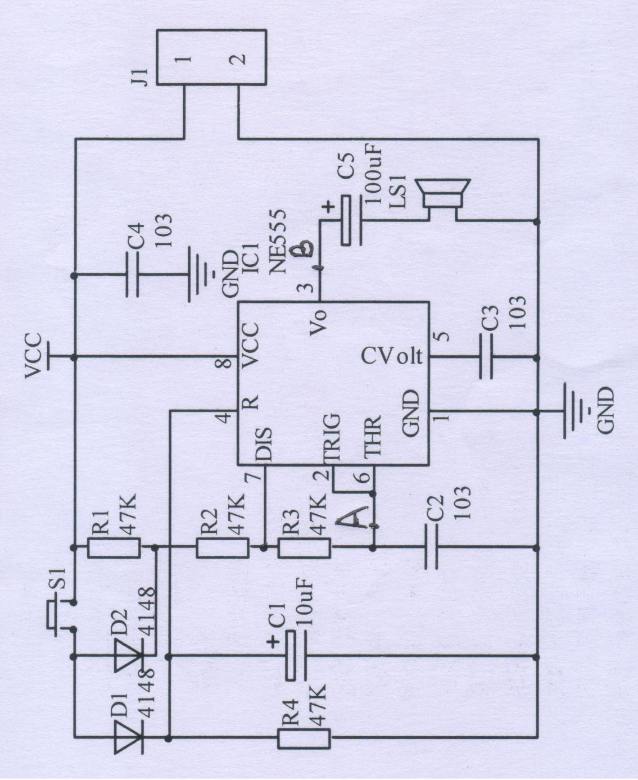

样题3：请在150min内，完成用单按钮实现对一台三相异步电动机的两地启、停控制（甲乙两地各一个按钮）设计、安装、调试等工作任务。需要完成继电控制线路图设计，并改造成PLC控制，对PLC改造后的系统图进行安装、编程及调试。

样题4：请在150min内，根据控制要求完成电机脉宽调速电路安装与调试及其工作原理分析。（如下图所示）

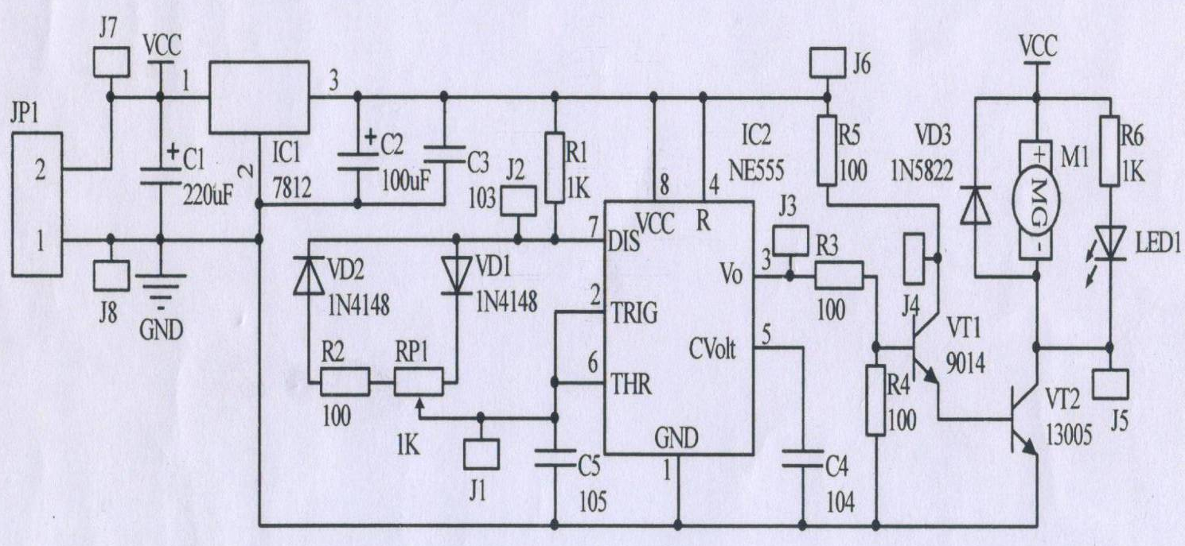

样题5：请在150min内，根据要求完成送料小车自动控制系统的设计、安装、调试等工作任务。具体控制要求如下：
（1）如图1所示一台三相异步电动机带动一辆小车在轨道上左右来回送料，小车在启动之前处于原位，小车底门，装料阀门处于关闭状态，否则小车不能启动；
（2）小车从原位出发后向右行驶，当行驶至右端碰到有限位SQ2时，小车停止前进，同时装料阀打开给小车装料，小车装料时间为5S，装满后小车后退，向左返回；
（3）小车装满料左移，当碰到做限位SQ1时，小车停下，同时小车底门打开卸料，小车卸料时间为5S，卸料后小车继续右移，如此循环；
请根据要求以上要求，以PLC作为控制器，设计小车送料控制系统图，编写PLC控制程序，根据所设计的控制系统图安装调试，达到控制要求。
注：电磁阀（YV1、YV2）用plc上指示灯代替。

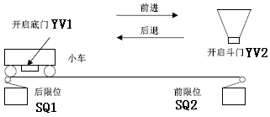
图1
（二）考场提供器材及软件
1、电脑软、硬件
（1）编程电脑：XP系统；
（2）通讯数据线：RS232C/RS422通讯电缆；
（3）编程软件采用GX-Developer，已经安装。
2、元器件
样题1
（1）行程开关：3个，型号：YBLX—K1—111；
（2）三相异步电动机：1台，型号：60W/380V;
（3）指示灯：1个，型号：24V或者220V（根据现场所给的使用）;
（4）变频器：1台，型号：三菱FR—D700;
（5）PLC：1台，型号：三菱FX2N—48MR;
（6）交流接触器：2台，型号：CJX2—0910/380V；
（7）三眼按钮：1个，型号：LA4系列。
样题2
（1）色环电阻47KΩ：若干；
（2）瓷片电容0.01μF：3颗；
（3）电解电容10μF：2颗；
（4）电解电容100μF：2颗；
（5）开关二极管IN4148：2颗；
（6）按钮开关S1：2个；
（7）555时基电路芯片及基座NE555：1套；
（8）扬声器LS1:1个；
（9）电源接线座J1：1个；
（10）示波器型号：：YLDS1102D/100MHZ
样题3
（1）三眼按钮：2个，型号：LA4系列；
（2）三相异步电动机：1台，型号：60W/380V；
（3）交流接触器：1台，型号：CJX2—0910/380V；
（4）PLC：1台，型号：三菱FX2N—48MR。
样题4
（1）色环电阻1KΩ：若干；
（2）瓷片电容0.01μF、0.1μF、1μF：若干；
（3）电解电容100μF、220μF：各1颗；
（4）开关二极管IN4148：2颗；
（5）整流二极管IN5822：1颗；
（6）发光二极管LED1：1颗；
（7）三极管9014、13005：各1颗；
（8）电位器RP1：1KΩ 1颗；
（9）三端稳压器IC1:7812 1颗；
（10）555时基电路芯片及基座NE555：1套；
（11）小电机M1:1个；
（12）电源接线座J1:1个；
（13）调试测试接线端J1—J8:1个。
样题5
（1）三相异步电动机：1台，型号：60W/380V；
（2）行程开关：2个，型号：YBLX—K1—111；
（3）交流接触器：2台，型号：CJX2—0910/380V；
（4）指示灯：2个，型号：24V或者220V（根据现场所给的使用）;
（5）PLC：1台，型号：三菱FX2N—48MR;
（6）三眼按钮：1个，型号：LA4系列。
（三）考生自带工具清单（禁止使用电动工具）
PLC试题
1、万用表1块（型号自定）；
2、螺丝刀：一字、十字各2把（一大一小）；
3、电路图绘制工具1套；
4、剥线钳：1把；
5、斜口钳：1把；
6、尖嘴钳：1把；
7、PVC绝缘胶带：1卷；
8、验电笔：1支。
电子技术试题
1、验电笔1支；
2、万用表（建议指针式MF47型）1块；
3、电烙铁、热风枪1台套（含松香、备用烙铁头等）；
4、尖嘴钳1把，斜口钳（或指甲刀）1把；
5、镊子1把；
6、小螺丝刀（一字、十字）各1把；
7、静电环1个；
8、放大镜1个。
（四）考试要求
必须严格按照安全操作规程进行操作；工具摆放、导线线头等的处理，符合职业岗位的要求和相关行业标准；确保人身和设备安全。接受现场裁判和技术人员的监督和警示。
特别提醒：以上岗位实作考试，考生需自带考试用碳素笔。

云南红河技师学院
2019年7月17日

